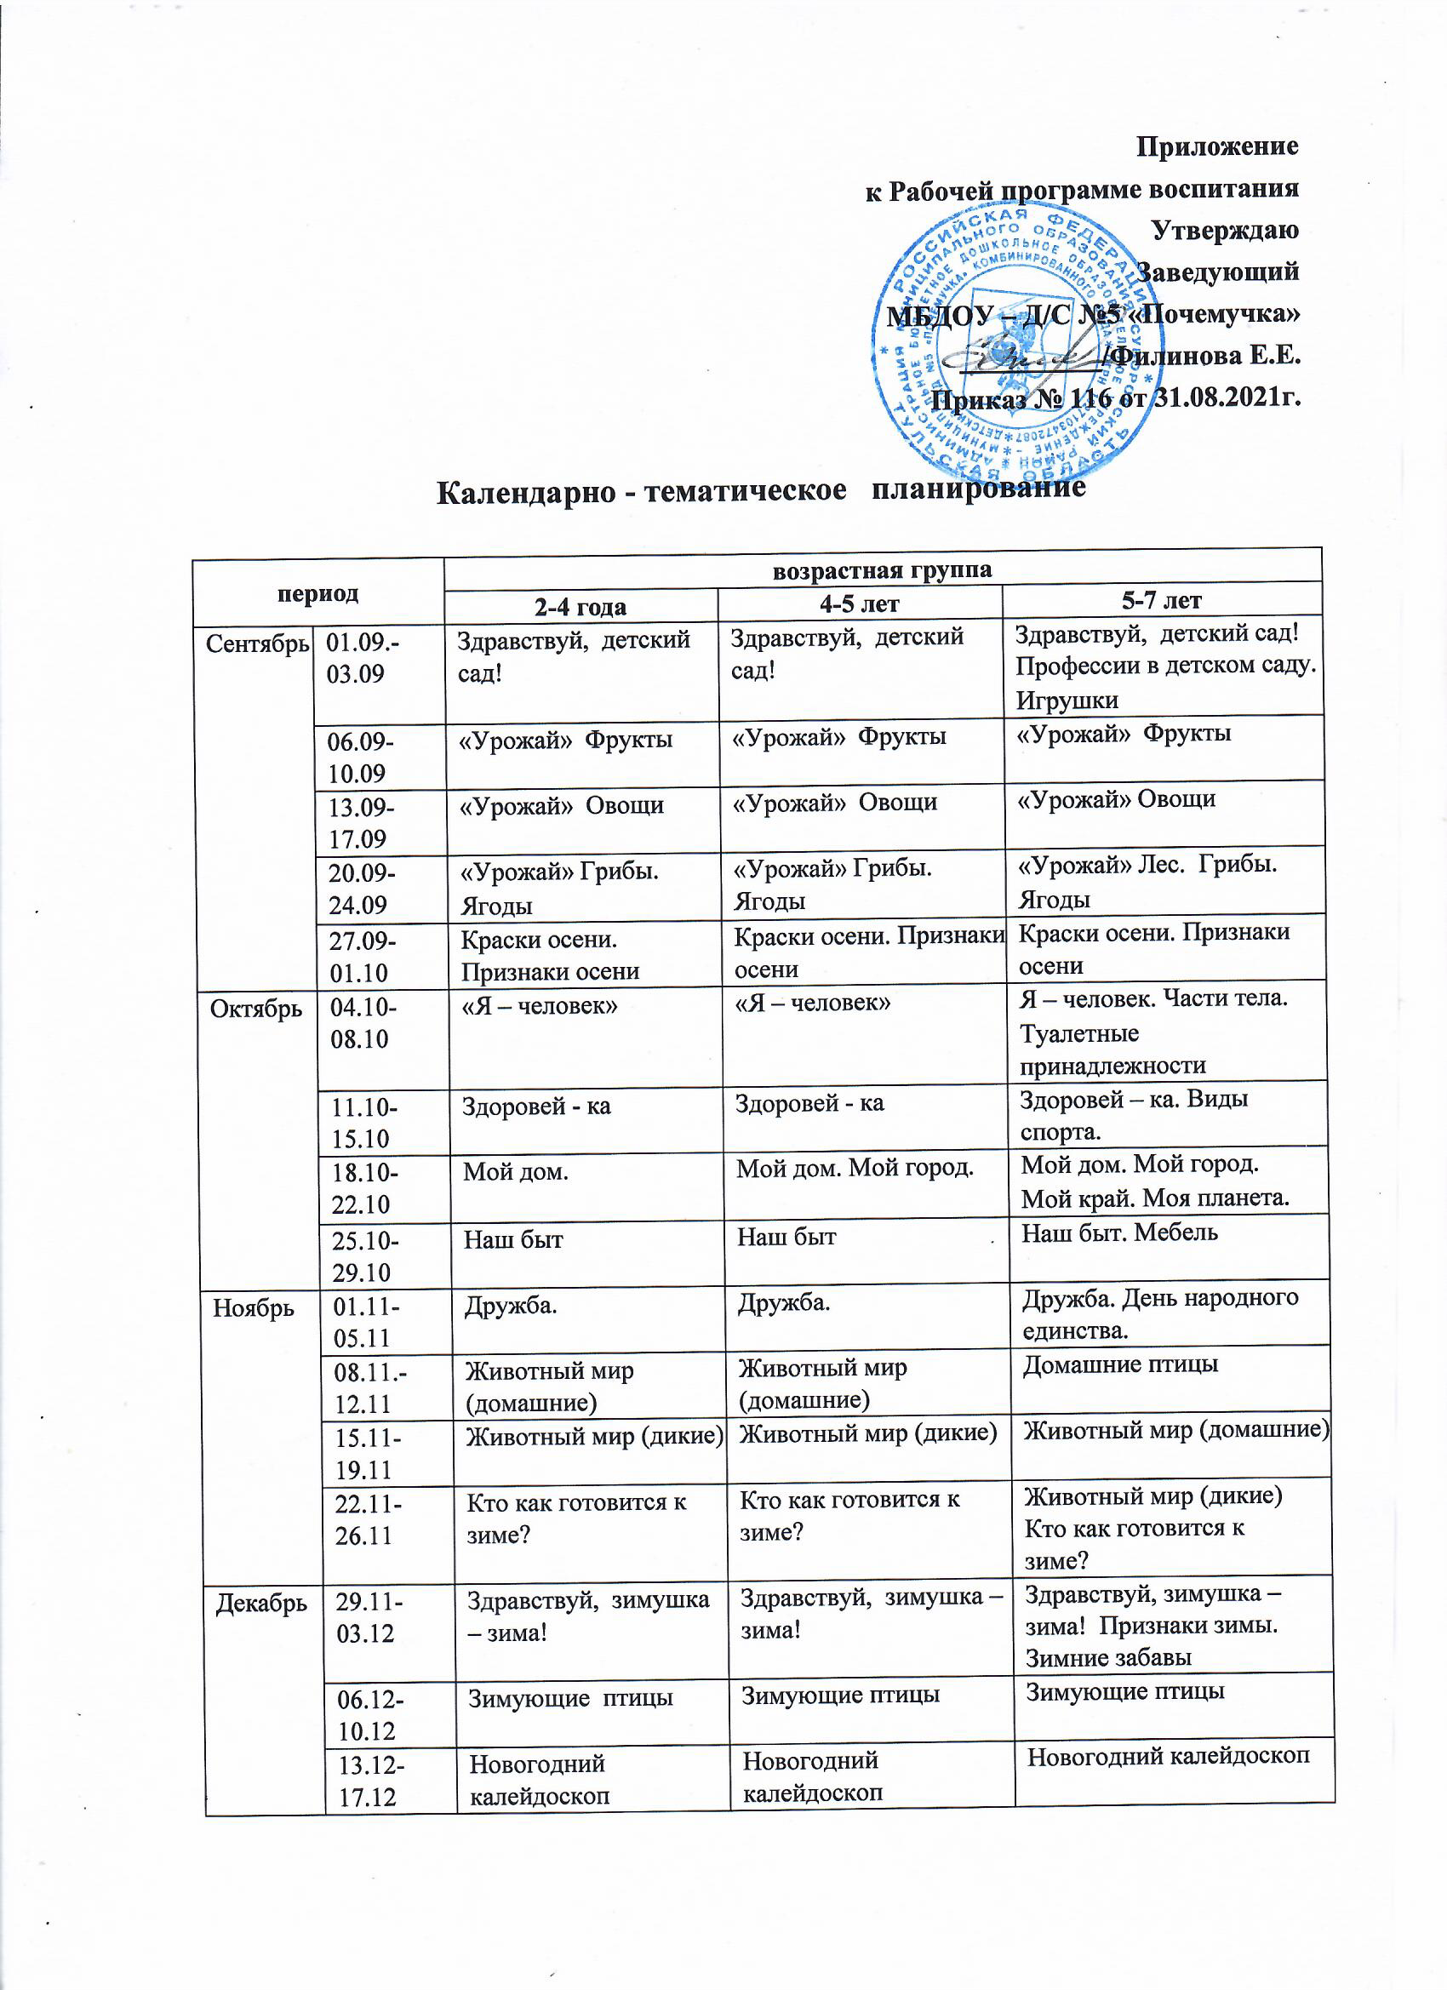

|  |  |  |  |  |
| --- | --- | --- | --- | --- |
|  | 20.12-24.12 | Новогодний калейдоскоп | Новогодний калейдоскоп | Новогодний калейдоскоп |
| 27.12.-31.12 | каникулы | каникулы | каникулы |
| Январь | 01.01-10.01 | каникулы | каникулы | каникулы |
| 10.01-14.01 | Транспорт | Транспорт | Транспорт. ПДД |
| 17.01-21.01 | Волшебница вода | Рыбы аквариума. | Рыбы рек и озер. Морские обитатели. |
| 24.01-28.01 | Город мастеров | Город мастеров | Продукты питания. |
| Февраль | 31.01-04.02 | Этикет.  Народная культура и традиции | Этикет.  Народная культура и традиции | Этикет. Посуда. Народная культура и традиции |
| 07.02-11.02 | Быть здоровыми хотим. | Быть здоровыми хотим. | Одежда. Головные уборы. Обувь. |
| 14.02-18.02 | Миром правит доброта | Миром правит доброта | Миром правит доброта Животные Юга |
| 21.02-25.02 | Наши защитники | Наши защитники | Наши защитники. Рода войск |
| Март | 28.02-04.03 | Женский день | Женский день | Женский день. Комнатные растения |
| 09.03-11.03 | В гостях у сказки | В гостях у сказки | Животные Севера |
| 14.03-18.03 | Весна шагает по планете | Весна шагает по планете | Весна шагает по планете |
| 21.03-25.03 | Поэты и писатели для детей. | Поэты и писатели для детей. | Поэты и писатели для детей. |
| Апрель | 28.03-01.04 | «Театр» «Цирк» | «Театр» «Цирк» | «Театр» «Цирк» |
| 04.04-08.04 | Встречаем птиц | Встречаем птиц | Встречаем птиц |
| 11.04-15.04 | Приведем планету в порядок | Приведем планету в порядок Космос | Приведем планету в порядок. Космос |
|  | 18.04-22.04 | Маленькие исследователи. | Маленькие исследователи. | Маленькие исследователи. Профессии. Инструменты |
| 25.04.-29.04 | Азбука безопасности | Азбука безопасности | Азбука безопасности.  Бытовые электроприборы |
| Май | 05.05-13.05 | День Победы. | День Победы. | День Победы. Военные профессии |
| 16.05-20.05 | Моя семья. | Моя семья. | Моя семья. |
| 23.05-31.05 | Мир природы. Насекомые. | Мир природы. Насекомые. | Мир природы. Насекомые. Растения сада и луга. |
|  | **ИТОГО** | **36 недель** |  |  |